Зарегистрированные кандидаты на должность
губернатора Пермского края 10 сентября 2017 года
Аликин Владимир Николаевич

1948 года рождения
Место жительства: Пермский край, город Пермь.
Образование: высшее, Пермский политехнический институт. Доктор технических наук.
Место работы: пенсионер.
Выдвинут избирательным объединением Политическая партия СПРАВЕДЛИВАЯ РОССИЯ.
Является членом Политической партии СПРАВЕДЛИВАЯ РОССИЯ, членом Совета Регионального отделения Политической партии СПРАВЕДЛИВАЯ РОССИЯ в Пермском крае.
Награды: лауреат премии Ленинского комсомола (1981), Государственной премии Российской Федерации в области науки и техники (1996), премии Правительства Российской Федерации (1999), премии Пермской области имени Соловьева П.А. (2000); Почетный знак Регионального объединения работодателей Пермского края «Сотрудничество» «Заслуженный профессионал Прикамья» (2014 г.); действительный член Международной Академии информатизации (с 1995).
Женат. Двое детей.
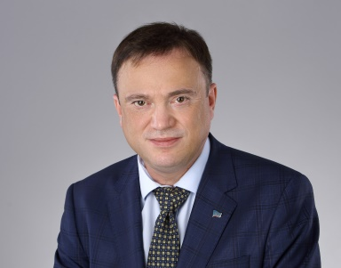 | Постников Олег Сергеевич  1965 года рождения  Место жительства: Пермский край, город Пермь.  Образование: высшее, Пермский политехнический институт.  Место работы: Законодательное Собрание Пермского края, депутат, осуществляющий депутатскую деятельность на постоянной профессиональной основе, руководитель фракции «Либерально-демократическая партия России».  Выдвинут избирательным объединением Политическая партия ЛДПР – Либерально-демократическая партия России.  Является членом Политической партии ЛДПР – Либерально-демократическая партия России, координатором Пермского регионального отделения Политической партии ЛДПР – Либерально-демократической партии России.  Женат. Двое детей.
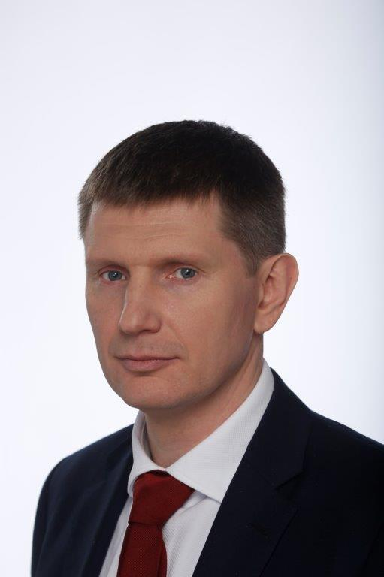 | Решетников Максим Геннадьевич  1979 года рождения  Место жительства: Пермский край, город Пермь.  Образование: высшее, Пермский государственный университет, специальности: экономист-математик, лингвист-переводчик. Кандидат экономических наук, диссертация на тему «Управление экономикой региона на основе финансовых потоков: принципы и модели» на примере Пермской области.  Место работы: временно исполняющий обязанности губернатора Пермского края.  Выдвинут избирательным объединением Всероссийская политическая партия «ЕДИНАЯ РОССИЯ».  Награды: медаль ордена «За заслуги перед Отечеством» II степени, Благодарность Президента Российской Федерации, Почетная грамота Правительства Российской Федерации, Благодарность Мэра Москвы.  Женат. Воспитывает двоих дочерей и сына.
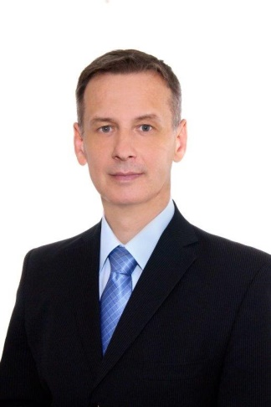 | Степанов Андрей Олегович  1967 года рождения  Место жительства: Пермский край, город Пермь.  Образование: высшее, Пермский политехнический институт.  Место работы: Пермское региональное отделение политической партии «ПАТРИОТЫ РОССИИ», Председатель Комитета.  Выдвинут избирательным объединением Политическая партия «ПАТРИОТЫ РОССИИ».  Является членом Политической партии «ПАТРИОТЫ РОССИИ».  Женат. Двое детей.
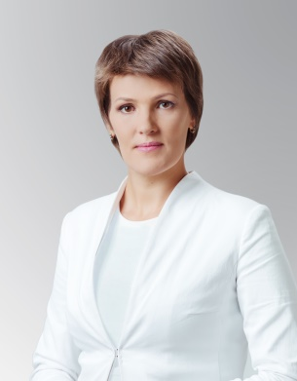 | Филатова Ирина Анатольевна  1978 года рождения  Место жительства: город Москва.  Образование: высшее, Сибирская академия государственной службы  Место работы: Адвокатский кабинет «Филатова И.А.», руководитель адвокатского кабинета.  Выдвинута избирательным объединением Политическая партия «КОММУНИСТИЧЕСКАЯ ПАРТИЯ РОССИЙСКОЙ ФЕДЕРАЦИИ».  Является членом Политической партии «КОММУНИСТИЧЕСКАЯ ПАРТИЯ РОССИЙСКОЙ ФЕДЕРАЦИИ». Кандидат в члены ЦК КПРФ.  Член Попечительского совета Молодежной общественной палаты России.  Воспитывает двоих детей.

